软件系统分析与设计
学术成果分享平台
需求调研报告

项目组成员信息
小组编号 | 17
小组名称 | 请填写团队名称
小组联系人
学号 | 姓名 | 联系方式 | 本次实践中主要承担的工作内容
19373239 | 王子涵 | 18519208373 | 竞品
18351040 | 高野淇 |  | 竞品
18351015 | 张津赫 | 17812032698 | 访谈
19231179 | 申玉啸 | 18810955230 | 访谈
19373802 | 刘志一 | 13986777478 | 原型
19231251 | 奚望 |  | 原型
18351021 | 冯宇扬 |  | 问卷
18351008 | 高嘉兴 | 15210224408 | 问卷
19373308 | 邹文祥 | 18811797692 | 汇总

2021
版本变更历史
版本 | 提交日期 | 主要编制人 | 审核人 | 版本说明
初稿 | 9.12 | 邹文祥 | 张津赫 | 初步调研，简单总结

目 录
一、调研方法选择
二、竞品分析
三、访谈
四、问卷调查
五、原型

调研方法选择
在所有成员都对背景文档有了深入了解之后，本组于9月10日召开了小组的第一次会议，对背景文档内的需求进行初步的总结，并根据实际情况分配任务。
在此次对于学术分享平台的需求调研中，我们采用了三种方法进行需求调研。
考虑到知名的学术成果分享平台较多且得到广泛应用，我们首先将竞品分析纳入考量。
在学校内部有大量的学术平台使用者，包括学生和老师。我们因此选择访谈方式来获取学生和老师对学术分享平台最直接的感受，以此获取需求。
由于问卷星等方便的问卷调查小程序，我们可以通过微信等手段获取大量问卷，从而获取大家的意见。

竞品分析

竞品选择
考虑到同类产品众多，我们主要选择了特性不同的六种主流平台进行分析，包括：谷歌学术，百度学术，微软学术，微软学术，arXiv，SCI-HUB，ResearchGate

竞品细节分析

共性
高级检索 : 多关键字筛选

海量数据 : 百万 千万 上亿

特性

谷歌学术
国际化 体量大 市场占有率高

百度学术
本土化 : 中文文献支持好

微软学术
折中 : 国内可访问 英文文献支持好

arXiv
开放 : 收入未出版论文 权威性无法保障 民科横行

SCI-HUB
免费 : 免费下载全文 灰色地带 法律风险

微软学术
社区 : 专注研究者 有问答 社交等功能

需求总结与可行性分析

获取尽可能多的文献资料
根据对谷歌学术的竞品分析，我们可以得出对学术平台的主要需求来自于文献量，同时，考虑到用户主要面对国内，我们的目标是尽量获取尽可能多的数据保存在平台上。鉴于知识产权保护以及科学上网思想，我们首先考虑寻找开源数据库进行数据本地备份。此外，还可以通过科学上网，使用python爬虫技术，获取谷歌学术上相关的资料，保存在国内服务器（或本地）中。请求通过网络向服务器发送，爬取存在本地服务器上的资料。同时可以兼顾百度学术，中国知网等平台的免费资料，通过去重算法，以文章名称，日期，期刊号，作者等作为主键，去重。对于受知识产权保护资源，则提供相关链接与其他平台上可见的简介。

及时更新文件
文件的及时更新是对百度学术的诟病之一。因此，我们可以在数据库中对日期进行排序。同时为了避免频繁更新造成服务器崩溃，以及考虑到期刊的更新频率，我们可以以月为单位进行更新。可以设置两个服务器，轮换进行更新，每月更新仅更改数据库接口，避免出现长时间宕机或者服务器崩溃。同时要做好数据的备份和恢复工作。

博采众长，差异化
如果仅仅是一个文献搜索的功能，google和百度已经做的很好了，不仅数据全还有出版商合作。因此想要在已经趋向红海的学术分享平台杀出一条血路就不得不更多的考虑差异化。比如简洁的UI设计，无广告，首页仅一个搜索框。搜索结果综合多个平台。面向研究者，提供必须的社交功能。

访谈

访谈设计

访谈问卷设计
遵循5W1H原则设计问卷。
我们以结构化访谈为主，包括开放性问题和封闭式问题，主要面向受访者使用时的痛点。最后以非结构式访谈作为结尾，获取特定需求，观察是否具有普遍性。
从使用经验出发，到具体需求。

访谈对象选择
考虑到学校中学生和老师是主要使用人员。我们也同样选取学生和老师这两个主要使用者作为访谈对象。
学生方面选择了大三大四的两位同学。
老师方面则选择了软件学院一位老师。

访谈问题设计
1.您使用过当前市面上已有的学术成果分享平台吗？比如百度学术，中国知网，谷歌学术等等。
2.您是基于怎样的目的使用这些学术成果分享平台的呢？
3.您使用这些学术成果分享平台的频率如何？
4.在您使用过的学术成果分享平台中，您比较常用哪几个？
5.是什么样的优势或者说特点吸引您使用这些平台呢？
6.您在使用这些平台的过程中是否存在一些使用上的痛点?（即使用起来令您不是很满意的地方）
7.是什么样的原因让您很少使用其他的平台？是常用平台已经满足了您的需求吗？还是其他平台有一些不能令您满意的地方？有的话，还请您详细讲一下。
8.在当前市面上已有的学术成果分享平台的基础上，您是否有需求没有被满足，想要增加一些新的功能？或者说希望对某些功能加以改进？

访谈内容总结
目前学生中使用较多的学术成果分享平台是知网和百度学术，以及一些期刊的数据库网站
学生使用相关的平台的频率不高，使用多与学习和课程的需求相关，对于分享学术成果的需求较小。
对于学术成果分享平台的检索机制，收费策略等有一定的要求，对于网页的界面也有一定的需求。
大家对查重的收费机制怨念颇深，对这种学术垄断的行为也十分反感。

需求总结与可行性分析
免费 本土化 UI清爽 重搜索，轻分享

问卷调查

问卷设计

固定格式问卷
本组设计了大量的固定格式问卷，被调查者只需要在预先定义的答案中选择符合自己的答案即可，其优点在于可以节省被调查者的时间，方便被调查者。以此可以获得更多的被调查者，扩大调查的范围，避免耽误被调查者过多的时间。

自由格式问卷
同时，我们也设计了一些自由格式的问卷，为回答者提供了很大的回答范围，问题较为开方，回答者需要根据自己的实际情况来编写答案。其优点在于可以让回答者自由发挥，以便于调查到一些我们考虑不到的问题，更加开放的问题可以获取更加多元化的答案。

问卷内容
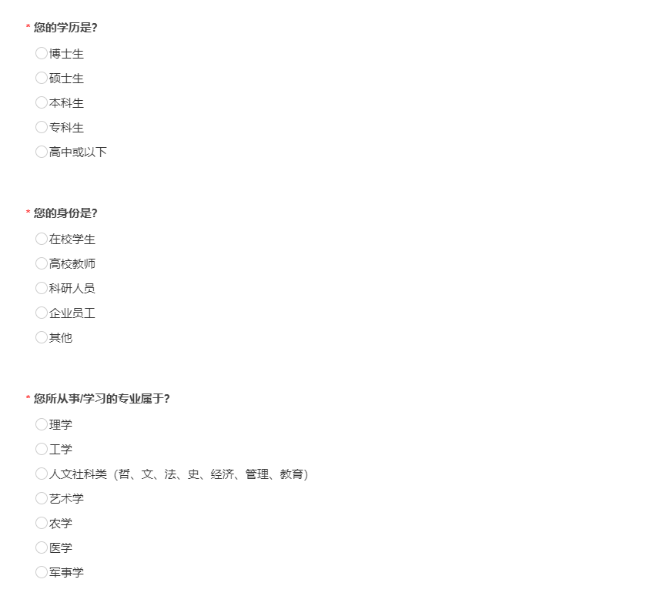
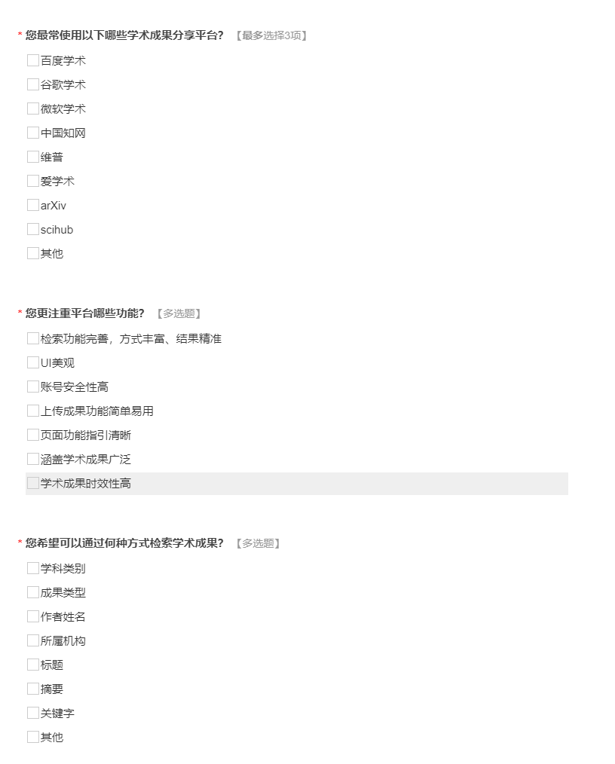
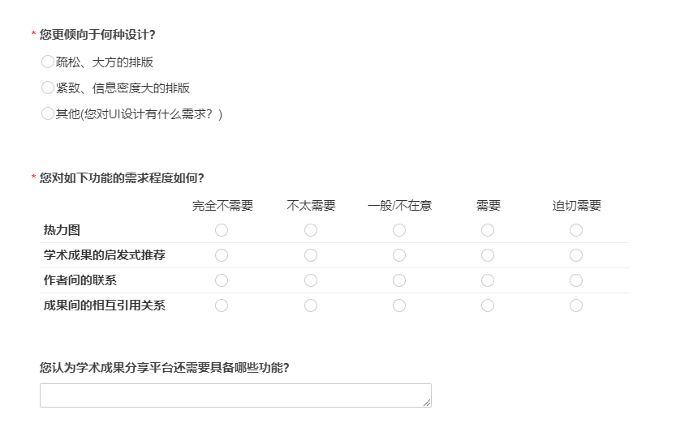

问卷数据

问题一、您的学历是？
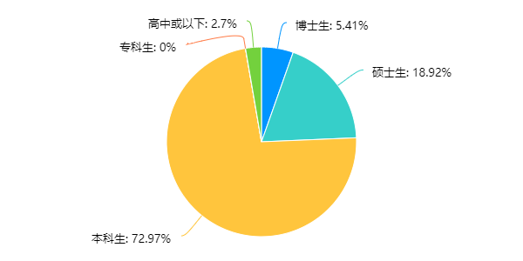
问题二、您的身份是？
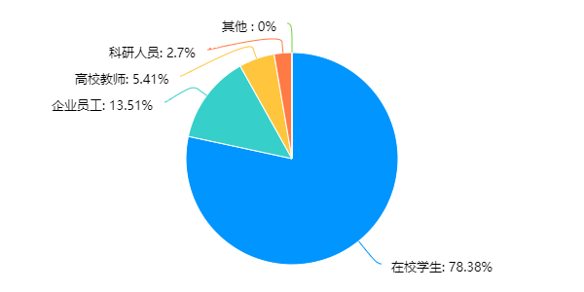
问题三、您所从事/学习的专业属于？
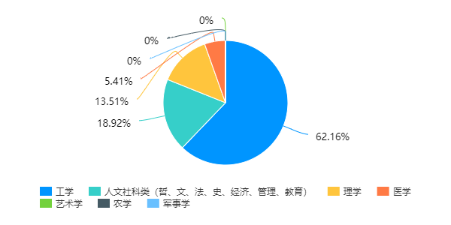
问题四、您最常使用以下哪些学术成果分享平台？
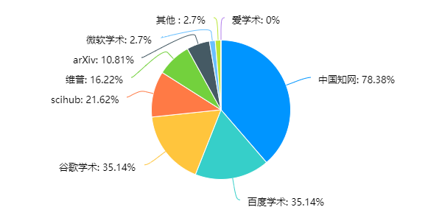
问题五、您更注重平台哪些功能？
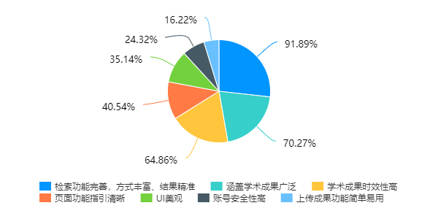
问题六、您希望可以通过何种方式检索学术成果？
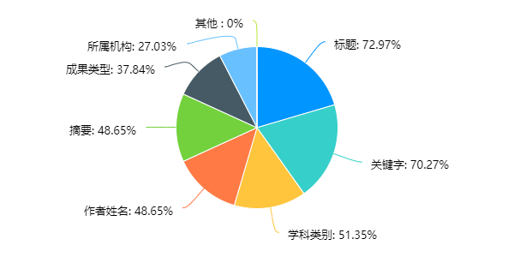
问题七、您更倾向于何种设计？
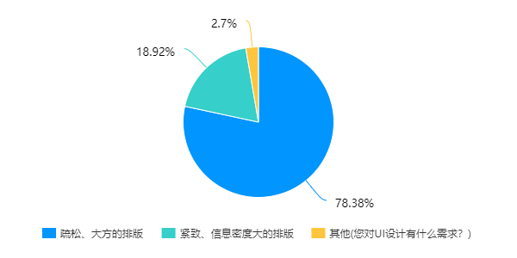
问题八、您对如下功能的需求程度如何？

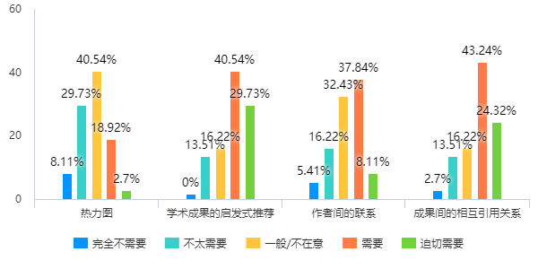

问卷结论

调查人群主体：北航本科学生（软工）
UI：简洁大方
功能诉求：免费查重、翻译，推荐，关联，个性化体验

原型
以背景文档为基础，考虑到平时使用的经验，我们设计了相关原型，并等待投入用户询问反应，对相关UI及功能按键进行更改。
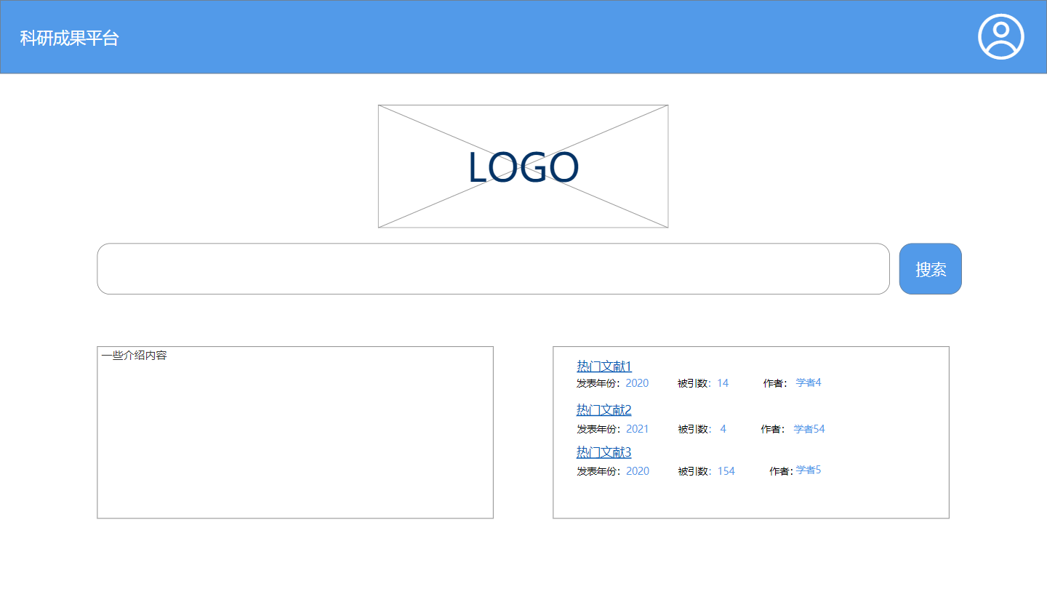
图 1 首页
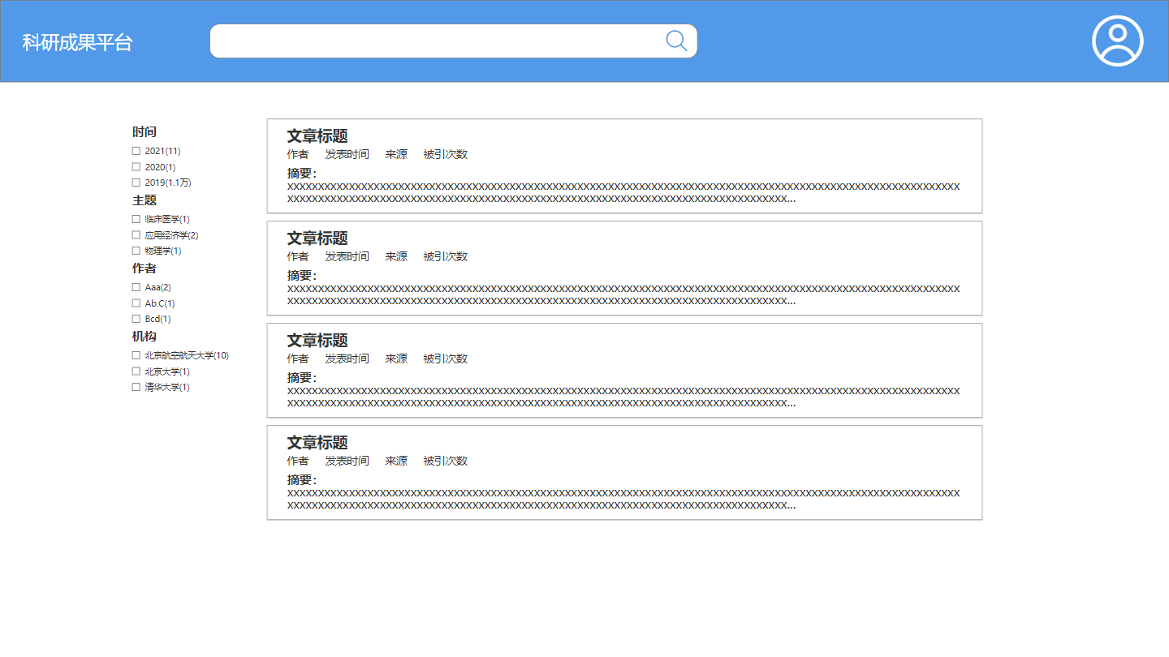
图 2 搜索页
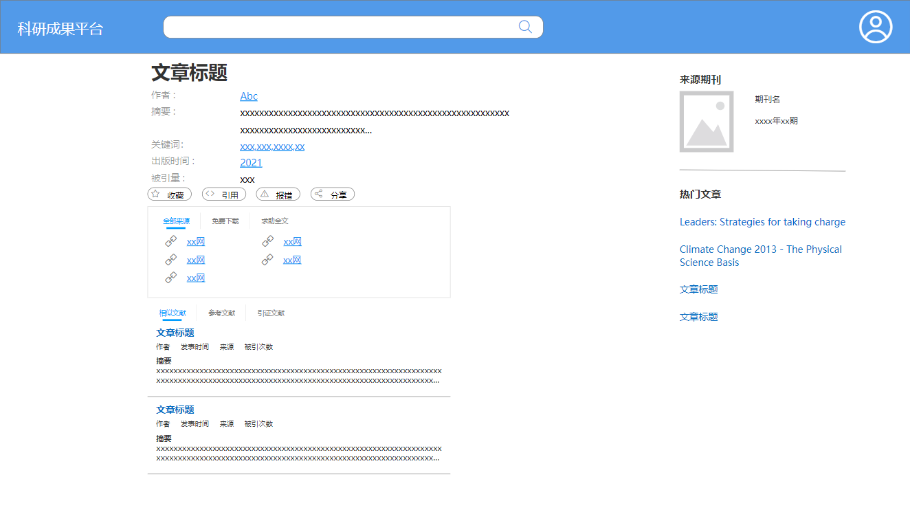
图 3 详情页

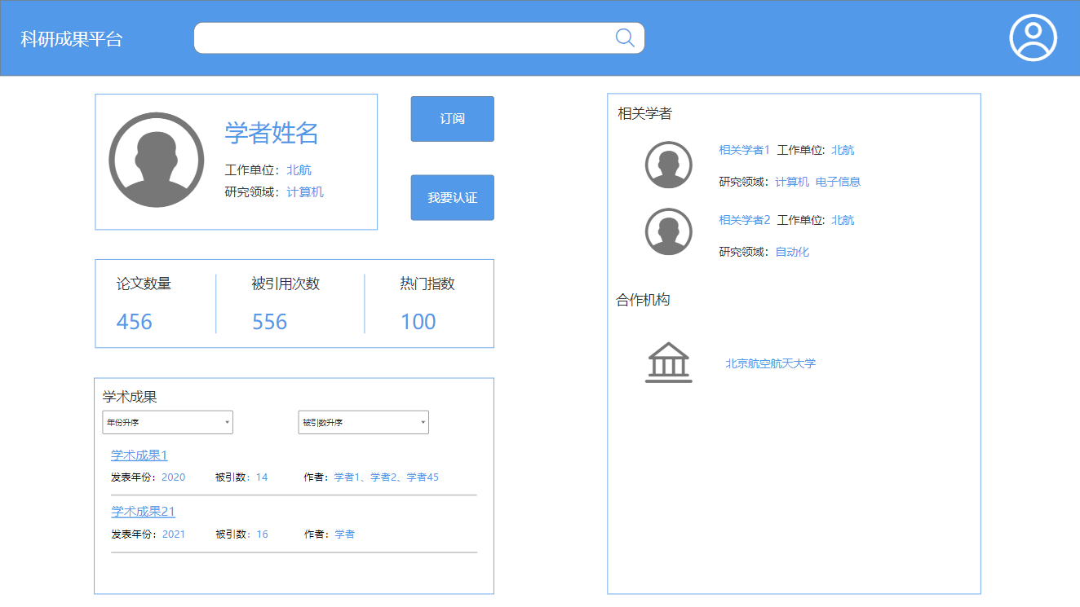
图 4 个人主页

